第17届中国“俱乐部杯”帆船挑战赛

（18岁以上级别）

竞赛通知

2022年9月3日至6日

中国厦门，五缘湾帆船港

**防疫要求：遵照赛事期间厦门市最新防疫要求。**

“[NP]”指某规则不能成为一条船提出抗议的理由。这更改规则60.1（a)。

“[SP]”指竞赛委员会可以不经审理而采用的标准处罚。这更改了规则63.1和A5。根据情况给予当日最好轮次的分数加3的处罚。

1. **规则**
   1. 比赛执行《帆船竞赛规则2021-2024》（RRS）中所定义的*规则*。
   2. 参赛队需遵守船只器材使用的相关规定，该规定也适用于参赛船在水上的非竞赛期间。
   3. 增加规则41(e)：帮助落水船员在营救位置附近返回到船上。
   4. 成员国/地区管理机构的规定不适用于本次比赛
   5. J80级别规则不适用于本次比赛。
   6. 第17届中国俱乐部杯帆船挑战赛航行细则。
   7. 若竞赛通知和航行细则有冲突，以航行细则的内容为准。
   8. 若有因规则语言版本引起的争议，以英文版本的内容为主。
   9. 船队自带符合ISO12402-5或更高标准的救生衣、VHF海事对讲机。
2. **航行细则**

报到后将获取本赛事的航行细则。

1. **信息沟通**
   1. 选手通知将公布在位于厦门五缘湾码头的官方公告栏上。在线赛事辅助公告为微信“17届俱乐部杯帆船赛赛事群”。
   2. [DP]*竞赛*期间，除紧急情况外，参赛船不得进行语音或数据传输，且不得接收非所有船都可以获得的语音或数据通讯。
2. **参赛资格与报名**
   1. **参赛船只**
      1. 本次比赛采用J80统一级别。
      2. 组委会（OA）计划组织含第三者责任险的20艘J80帆船用于群发赛赛事。
      3. 参赛者亦可自带J80级别船只参赛，但赛前需要通过丈量检查。
      4. 比赛不允许使用胶片帆。
      5. 赛队可对组委会提供的船只进行调试。
   2. **参赛资格**
      1. 船队可以代表其国家或地区、城市、俱乐部或通过赛事组委会同意的船东组队报名参加本届赛事。
      2. 参赛选手须年满18岁。船员人数（包括舵手）不多于8名，每船参赛船员重量限制420千克。
      3. 每场比赛中,船员数量要保持不变,舵手和船员不得更换赛队。
      4. 具备本竞赛通知21要求的人员保险。
   3. **报名**

在赛事网站(http://www.ironrocksailing.com/)下载报名表与舵手简历，于2022年8月25日前向赛事组委会指定邮箱发送以下材料：

* + 1. 报名表Word版本和报名表签字扫描件或影印件。
    2. 舵手简历。
    3. 赛队简介:船队介绍—需提供400字以内的船队文字介绍,船队成员合影和VCR,赛队LOGO（AI或CDR格式）。
    4. 符合本竞赛通知21要求的保险单（影印件）和自带船只的船舶证件。
    5. 组委会将在收到报名材料的5个工作日内邮件回复报名赛队，完成报名收到组委会确认后，方为完成报名手续。

1. **费用**
   1. 报名费：人民币3000元。
   2. 租赁费：人民币5800元（含保险费，只针对需要租船的赛队，自带帆船免此费用）。
   3. 船损押金：人民币5000元。船损押金是每次事故中的赔偿限额。比赛中如发生船艇损坏或配件遗失，将按照维修厂商出具的单据金额进行押金扣除，如无发生船损则比赛结束全额退还。
   4. 上届赛事冠军暨“俱乐部杯”持有者免交报名费与帆船租赁费。
   5. 交费账户：

开户名称：厦门市顽石航海运动有限公司

开 户 行：福建省厦门市兴业银行科技支行

账 号：129970 100100 032043

1. **船员限制**

本届赛事将根据赛队中是否有专业帆船帆板现役或退役选手,以及是否全女子队员的情况进行分组如下：

* 1. 竞技组：赛队中有专业选手
  2. 社会组：赛队中无专业选手
  3. 女子组：赛队全部由女队员组成

1. **[DP] [NP]广告**
   1. 船只上的广告应符合《世界帆联广告守则》。经组委会认定带有违反政府规定及与赛事赞助商利益相冲突广告的船只，组委会有权拒绝。若有任何疑问，请尽早向组委会提出。报名时应简列船只上所有欲载有的广告项目。若有任何广告上的变更，应通知组委会。
   2. 比赛场地的广告权归承办单位所有，参赛队如需在场地发布广告，须以书面形式报组委会，经组委会同意后方可发布。
   3. 参赛队如需在组委会提供的赛船的船体、帆与桅杆上张贴广告，须以书面行书报组委会，经组委会同意后方可张贴。赛后须自行去除。
   4. 若船队人为损毁组委会提供的广告内容，组委会保留抗议的权力。
2. **竞赛项目**
   1. 本赛事由资格赛、循环赛和中国俱乐部杯挑战赛组成。

比赛形式：资格赛——群发赛

循环赛、俱乐部杯挑战赛——对抗赛

* 1. 所有组别同场竞技，进行为期4天的群发赛。
  2. 群发赛共产生12支赛队进入对抗赛，包括总排名前10赛队，以及除前10外，排名最靠前的1支社会组和1支女子组赛队。进入对抗赛的赛队，其船员必须是该赛队参加群发赛的同组船员；如需更换船员，需向组委会提交纸质申请并得到组委会许可。
  3. 所有赛队将按照群发赛排名的奇、偶顺序分为两组，进行双循环赛；各组前两名进入四强单循环淘汰赛，第1名将获得本届赛事挑战者奖杯以及向上届冠军挑战的资格。
  4. 挑战赛为本届比赛获得挑战者奖杯的赛队与上届冠军的对抗赛（最先赢得5分），将决出第17届中国“俱乐部杯”帆船挑战赛冠军。
  5. 对上届冠军的参赛规定：
     1. 可参加群发赛，获得比赛奖项。但不参加淘汰赛。
     2. 可参加循环对抗赛，且仅进行与每个赛队一场的单循环比赛，其本身及与其对抗的赛队，均不产生比赛积分。

1. **日程安排**

|  |  |  |
| --- | --- | --- |
| **日 期／时 间** | **活 动 内容** | **地 点** |
| **2022年8月25日** | 报名截止 |  |
| 2022年9月2日 | 报到、交接整理船只 技术会议 |  |
| **2022年9月3日** | 群发赛 竞赛日 |  |
| 11:00 | 预告信号 |  |
| **2022年9月4日** | 竞赛日 |  |
| 11:00 | 预告信号 |  |
| **2022年9月5日** | 竞赛日 |  |
| 11:00 | 预告信号 |  |
| **2022年9月6日** | 竞赛日 |  |
| 11:00 | 预告信号 |  |
| 14:00 | 不再发出预告信号、归还船只 |  |
| 18:00 | 颁奖仪式 |  |
| **2022年9月7日** | 离会 |  |
| ***待定*** | 挑战赛 |  |

1. **器材检查**
   1. 在技术委员会要求下，船只应接受现场检验，以审核装备是否符合规定。
   2. 允许船队自行携带船只（包括球帆在内的器材装置），但在赛前需要接受丈量检查，符合要求后方可用于竞赛。
2. **场地**

比赛场地为中国福建省厦门市五缘湾帆船港。附件1为竞赛水域示意图。仅作参考，不能成为要求补偿的理由。

1. **航线**

附件2中的示意图表示了航线，包括各航段之间的大致角度，绕标顺序和从哪侧离开标志。

1. **惩罚方法**
   1. 规则44.1更改为将两圈惩罚变成一圈惩罚。
   2. 按照规则70.5或70.5（b）的前提，仲裁委员会的裁决为最终裁决。
   3. 对抗赛中现场裁判的决定是最终裁定。
   4. 如发生船只设备的任何损坏或遗失,不管有多轻微，必须报告组委会。
   5. 竞赛办公室可领取抗议表，如果发生船损，且赛队认为有其它赛队对本船船损负有责任，请于当日赛后向抗议委员会提交抗议,由抗议委员会裁定船损责任,否则船损将由赛队自行承担。
   6. 竞赛可采用现场判罚，具体见航行细则的相关规定。
2. **计分**
   1. 计划进行10轮系列赛。系列赛完成一轮比赛方为有效。
   2. 若系列赛比赛轮次少于5轮，其所有轮次成绩的总和就是总成绩。
   3. 如果系列赛比赛达到５轮或５轮以上，其成绩是除去最差一轮成绩的其他轮次成绩总和。
   4. 女子组及所有含女子参赛队员的赛队，参加群发赛全部场次比赛，计算总分时去掉0.5分
3. **租借的船只**
   1. 以下为器材租用价格(以人民币为单位)和数量：

|  |  |  |
| --- | --- | --- |
| 级别 | 租金（含保险费） | 损坏押金 |
| J80（20条） | 5800 | 5000 |

* 1. 由组委会提供的器材采用抽签的形式进行分配，归还器材经组委会验收合格后，退还器材押金。若有损坏，须照价赔偿。
  2. 组委会所提供的器材优劣，不作为要求补偿的理由。

1. **[DP]泊船**

参赛选手应将船只停泊在指定的停船区。

1. **[DP] 拖船上岸的限制**

除非经竞赛委员会事先的书面许可并按照规定的条件，否则不得在赛事期间拖船上岸。

1. **[DP]潜水装备和塑料池**

在第一轮竞赛的准备信号与赛事最后一轮竞赛结束之间，不得在龙骨船周围使用水下呼吸设备和塑料池或类似装置。

1. **信息保护**

组委会保留以媒体传播为目的，在船上放置摄像机的权利。拒绝搭载与使用航迹仪器或安放组委会摄像机者，组委会将不受理该船只报名、取消其报名、或取消其竞赛资格。

1. **风险声明**

RRS 3指出：“**决定是否参加竞赛或继续竞赛是该船自己的责任**。” 参与本赛事的每名选手都同意并承认帆船运动是一项存在潜在危险的活动，具有固有风险。这些风险包括强风和恶劣海况、天气突变、器材故障、操船失误、其他船的不良航海操作、在不稳定台面上失去平衡和疲劳导致的受伤风险的增加。**帆船运动的固有风险为由于溺水、创伤、体温过低或其他原因造成的永久性、灾难性伤害或死亡。**

1. **保险**

21.1每位参赛船员须购买最低50万人民币的人身意外伤害险（含医疗），并保证赛事期间及赛事区域有效，报到时须提供保单复印件并经本人签字确认。

21.2 自带船必须含赛事期间及赛事区域有效的不少于20万元的第三者责任险船只保险。

1. **[NP][DP]媒体权力与限制**
   1. 组委会拥有本次赛事的所有媒体权利，并且会于适当时机行使该权利；
   2. 参赛船队全体人员将无条件赋予组委会永久的权利，于世界各地无论为何目的与透过任何媒介，公开与散播船员的名字、影像与简介，以及竞赛前、中、后之船只与船员的相片、影片与录音；
   3. **[DP] [NP]**船队成员可于竞赛前、竞赛中与竞赛后，接受由组委会认可的媒体代表采访，或提供采访材料，内容可包括赛事本身、参赛船只的预期表现与策略，但不得提供任何负面的、会导致组委会及其官员与员工、竞赛委员会、仲裁委员会、丈量官、当届或过去的赞助商等造成损害、妨碍、或不利影响的评论或采访材料。
   4. 经组委会或竞赛委员会认定违反上述规定者， 可能受到相应惩罚。
2. **奖励**
   1. 资格赛设立冠、亚、季军奖杯。
   2. 女子组、社会组另设组别奖杯：各组别参赛队伍为3支以内，仅设冠军。赛队为4支，设冠、亚军奖杯。赛队5支以上设冠、亚、季军奖杯。
   3. 全女子组组别冠军同时获得“天鹅杯”
   4. 淘汰赛冠军获得挑战权。
   5. 挑战赛冠军获得“俱乐部杯”。
   6. 对抗赛赛事如受疫情影响未能在下届赛事开始前举行，资格赛冠军将获得本届“俱乐部杯”。
3. **更多信息**

有关报名及竞赛相关事宜，请联系：

报名联系：+86-0592-5776938

+86-13306019431

邮 件：248832168@qq.com

网 站：http://www.ironrocksailing.com/

微信公众号：中国俱乐部杯帆船挑战赛

地 址：福建省厦门市湖里区泗水道601号（五缘湾商务营运中心）11楼E单元

邮 编：361009

**附件1:航线赛竞赛海域位置**

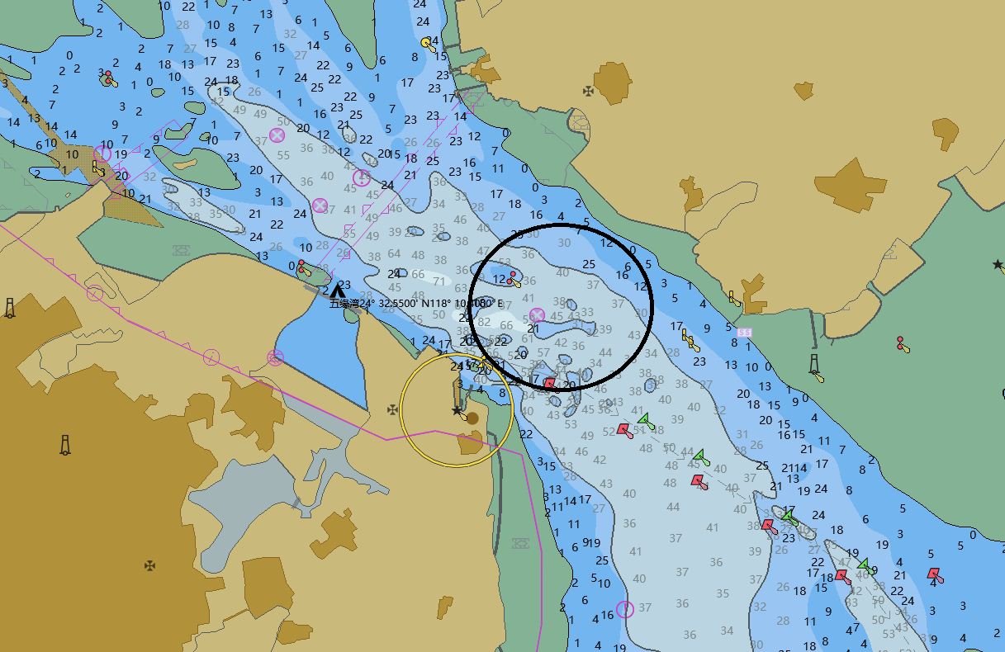

**附件2:行驶航线示意图**

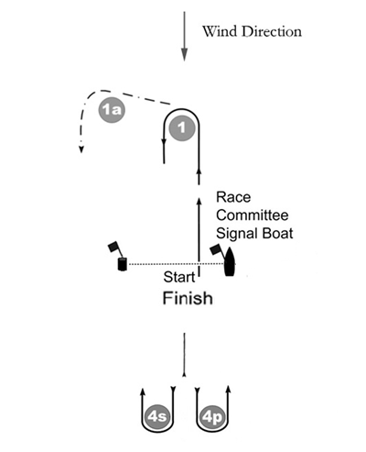

行驶说明：

L1 起航-1-1a-4S4P -终点

L2起航-1-1a-4S4P-1-4S4P -1-终点

L3起航-1-1a -4S4P-1-4S4P-1-4S4P -终点